女性地標小旅行導覽人才培力課程
台灣婦女在政經文化各方面成就近幾年在聯合國性別權力測度受到好評，台灣女人的一步一腳印，在多元社會百花齊放下，已看到自己的一片天。更有待我們用不同的角度看待這二分之一的人口，如何讓社會變得不一樣？
地圖不只標示地理位置，也指引人們如何看待世界。台灣女性過去在歷史地圖中被縮小甚或隱藏，女性地標以女性活動經驗為經緯，將女路屐痕呈現在民眾眼前。
【女性地標小旅行導覽人才培力】結合導覽專才培力、女路史料與地圖工作坊，讓我們在時間流轉中，用更飽和的眼界看待不同空間與背後的動人故事，也使得這個城市多了一層豐厚溫暖的底蘊。

壹、辦理單位
指導單位：衛生福利部社會及家庭署
主辦單位：財團法人婦女權益促進發展基金會
承辦單位：臺北市松山社區大學
貳、徵選名額：25人
參、培訓費用：免費 (保證金300元，缺課時數未達5分之1於結業後無息退還)
肆、培訓時間：106年4月25日起至7月 共6次課程、1次工作坊、1次試走
伍、授課地點：台灣國家婦女館 中正區杭州南路一段15號9樓
陸、報名方式：填寫線上報名表或以電子郵件寄至L0955088508@gmail.com
陸、課程內容：
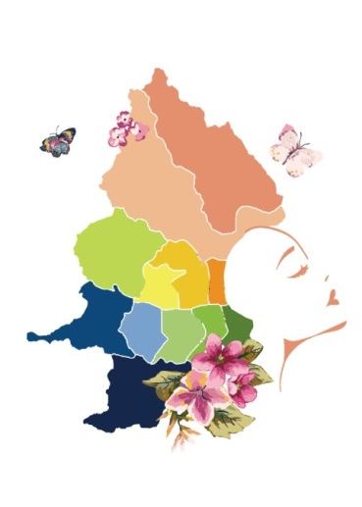
- 導覽解說概論 (張振煌老師：4/25 14:00~17:00)
- 回顧漫漫女路 (陳秀惠老師：5/2 14:00~17:00)
- 文史導覽實務 (吳智慶老師：5/15 14:00~17:00)
- 導覽情境演練 (鄭勝吉老師：5/23 14:00~17:00)
- 女路地圖工作坊 (張耕維老師：6/6 14:00~17:00)
- 導覽與地圖應用 (張耕維老師：6/13 14:00~17:00)
台北女路導覽試走 (含分組實習)： 6/20 下午
女路導覽交流研習 (領研習證明)： 6/27 下午

柒、培訓授證：
一、出席時數達5分之4，可獲頒研習證書
二、通過試講評核得成為台北女路專案導覽員，得媒合收費導覽服務與進階培訓研習。

※ 報名洽詢：02-27475431 分機14 游淑君執行秘書
106年女性地標小旅行導覽人才培力課程報名表

親愛的朋友，請詳填資料並儘速完成報名。我們將依填覆資料完整性與報名順序甄選錄取，並請於第一次上課繳交300元保證金。
珍惜資源，經錄取者請務必按時到課。達成五分之四學習時數要求者，除將於結業式退返保證金，並將致贈溫馨小禮。祝福您 學習順利！

姓 名 |  | 性 別
聯絡電話 |  | e-mail
出生年月日 |  | 身分證號
- 以上為錄取聯繫及投保用途，務請詳實填寫。主辦單位將善盡保密責任。
身 分 別  (可複選) | 一般市民  正職人員，服務單位：  導 覽 員，服務單位：  志 工，服務單位：  社大學員，學校名稱：  其 他，請 說 明：
導覽與相關學習經歷

備 註
重要說明：
- 報名可以報名網頁( www.sscctpe.org.tw )、電子郵件( L0955088508@gmail.com )方式進行。
- 名額有限，填寫與寄送報名表不代表錄取。正式錄取名單將於4/19～4/21個別通知，並公布於松山社區大學網站。
- 洽詢電話：02-27475431 分機14 游淑君執行秘書

